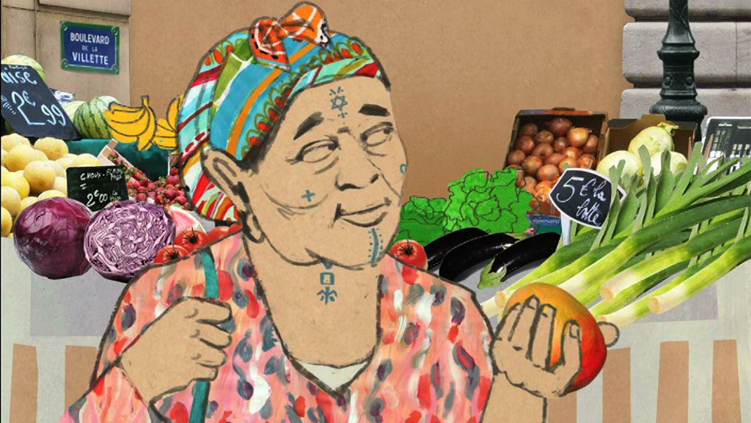le rite : les tatouages berbères version 1
Moussa Lebkiri est un comédien français d’origine algérienne. ______________________, il se penche________les mystérieux tatouages qu’arborent fréquemment les_______________ maghrébines.
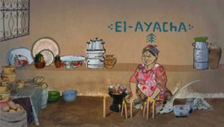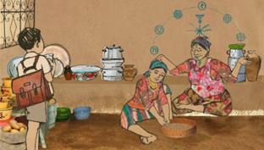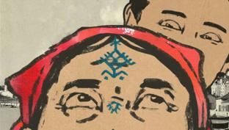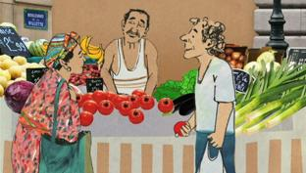Ce matin, je faisais mon marché à Paris, dans le quartier de Belleville, quand mon________________s’est arrêté sur une femme tatouée. Je ne l’aurais____________________pas remarquée, si elle n’avait pas eu cette ressemblance frappante avec ma_________________________. Le même regard, la même expression, mais surtout les mêmes tatouages___________sur le menton, le cou et le front.
Ma grand-mère… Il faut que je vous précise que ma famille est berbère, algérienne certes,___________ __________arabe. Ma grand-mère était toute écrite. Mes__________de petit________________curieux interrogeaient cette écriture faite de losanges, de____________, d’étoiles, de croix, de points, de cercles, de triangles, de spirales, de____________________de lune… J’étais émerveillé ! Mais je ne savais pas lire ces signes et_________________, on n’apprenait pas ce langage. Je n’osais pas demander à_______ _____________, qui, elle, ne se tatouait pas, la signification de ces tatouages, pensant qu’il s’agissait d’un secret de femme, d’une sorte de kabbale________ encore d’une histoire de "Djinn", ces créatures surnaturelles qui peuplent nos imaginaires.
En fait,_________les berbères, le tatouage est lié à un________________ de rites païens, de sorcellerie et de magie qui, aujourd’hui, n’ont plus de secret__________ ________. On l’appelle "El-âyacha" – "celui qui fait vivre". Je revois encore ma grand-mère chuchotant ce mot "El-âyacha, El-âyacha...", l’index sur le tatouage de son cou_____________ ______elle voulait exhorter le souffle de sa vie. C’est vrai, ma grand-mère était bien une sorcière. Praticienne, spécialiste contre le__________________oeil, on venait la consulter à toute heure. C’est que le tatouage a toutes les vertus : il est ornemental, mais__________protecteur, social, identitaire, médical. Aucun mal de__________, aucune arthrose ne lui résiste… Je me souviens d’avoir observé ma grand-mère mélanger pour certains tatouages de l’________ou du sang___________des pigments issus de substances végétales comme du charbon, par exemple…
Regardons à nouveau cette femme rencontrée ce_____________au marché. Vous voyez ce + sur sa joue_____________ ? Il symbolise l’oeil de Dieu, ou, plus poétiquement : une étoile dont la lumière guide l’_______________dans la nuit. Eh bien, cela signifie que cette femme_______________la justice, la vérité, le signe + représentant_______la lumière et la franchise.___________________maintenant la rosace sur son front, une rosace composée de deux triangles : il faut savoir qu’un triangle qui pointe vers le haut symbolise le feu et la virilité, et le triangle qui pointe vers le bas, l’eau et la féminité. Approchons-nous encore, vous voyez ce carré à la base du cou ? C’est le symbole de la________________, elle nous montre qu’elle tient à l’harmonie, à l’équilibre de son foyer.
Il y a bien d’autres signes, ainsi, le croissant de lune par exemple qui représente la matière qui naît, grandit et meurt ; la spirale, l’harmonie éternelle ; le cercle, l’absolu ; les palmiers tatoués sur le front, la déesse __________ ; un trait vertical, dieu et la vie, ou aussi le premier outil planté en terre par l’homme ; deux traits, la dualité entre le bien et le mal qui sommeillent en chacun ; la croix, les deux_______________ou les deux____________de l’homme ; et encore bien d’autres signes… D’autant que tatouages et significations varient d’une 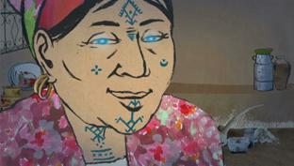tribu à l’autre… Et ne croyez pas que ces tatouages soient réservés aux femmes, les hommes aussi, se tatouaient le front, le menton, les joues, le__________des _____________et les tempes à l’aide pigments.
Vous me demandez si ces tatouages sont liés à la religion musulmane ? Oh non, ils sont liés à des rites berbères pré-islamiques ! En fait, le Coran interdit les mutilations, les modifications de l’œuvre divine, mais bon, les choses ne sont pas si strictes, on peut 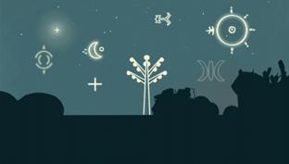toujours s’arranger, ainsi, en se tatouant avec du henné qui ne dure pas éternellement, on peut échapper aux foudres divines…

